Приложение

Республиканский конкурс «Семья года»
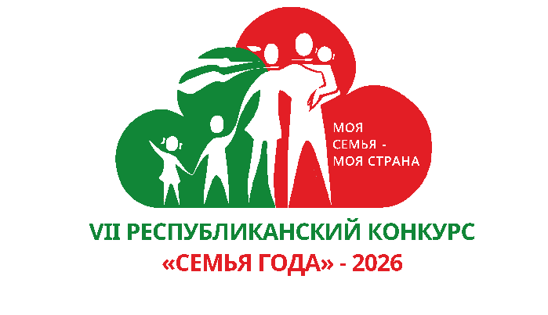
Внимание конкурс!
В 2026 году проводится VII республиканский конкурс «Семья года».
21 августа 2026 года в ГУ «Дворец культуры г. Солигорска» по адресу: г. Солигорск, ул. Козлова, 41 состоится региональный (областной) этап республиканского конкурса «Семья года», в котором примут участие 23 семьи из всех регионов Минской области.

Цель конкурса – укрепление духовно-нравственных основ семьи, повышение престижа семьи и родительства, многодетности, сохранения и продвижения в обществе семейных ценностей и традиций.

Конкурс проводится на добровольной основе среди полных семей, воспитывающих троих и более детей, в которых:
- родители состоят в браке, зарегистрированном в органах, регистрирующих акты гражданского состояния;
- родители и дети являются гражданами Республики Беларусь, постоянно проживающими в Республике Беларусь;
- родители активно участвуют в общественной жизни государства, создают необходимые условия для развития и обучения детей, воспитывают детей на основе духовно-нравственных ценностей, в духе патриотизма, любви к Родине, уважения к старшим, трудолюбия.

Конкурс состоит из двух этапов:
- первый этап – региональный, проводится в каждой области и г. Минске в августе – сентябре;
- второй этап (финал) – республиканский, приурочен к празднованию Дня матери (14 октября) и Дня отца (21 октября), проводится не позднее 30 октября.
Участникам регионального (областного) этапа конкурса необходимо будет представить на сцене в ГУ «Дворец культуры г. Солигорска» презентацию семьи через:
- Творческий проект (визитная карточка) «Семья: формула счастья» (представление семейного уклада, увлечений, традиций).
- Социальный проект (сопряженный с тематикой Года белорусской женщины).

Каждое конкурсное задание оценивается жюри в балловом выражении от 1 до 5 в соответствии с критериями оценки конкурсных заданий.

КРИТЕРИИ оценки конкурсных заданий

1. Критерии оценки творческого проекта «Семья: формула счастья»:
оригинальность идеи, художественная целостность материала;
художественный и эстетический уровень;
зрелищность (музыкально-художественное оформление, костюмы, реквизит);
сценическая и речевая культура;
артистизм, эмоциональная выразительность;
степень участия в представлении проекта всех членов семьи; идеологическая направленность.

2. Критерии оценки социального проекта, сопряженного с тематикой объявленного в стране Года:
актуальность идеи проекта и его реалистичность (на решение каких социальных задач направлен проект, его целевая аудитория, какую пользу принесет региону);
соответствие содержания материала заявленной тематике проекта;
умение творчески выразить и донести идею проекта, заявить активную жизненную позицию семьи;
оригинальность (уникальность) проекта;
степень участия в представлении проекта всех членов семьи.
Баллы, начисленные членами жюри за соответствие конкурсного задания критериям оценки, суммируются.
Победителем каждого этапа конкурса признается семья, набравшая наибольшее общее количество баллов по итогам конкурсных заданий.

Победитель и призеры областного этапа конкурса поощряются призами.
Во втором этапе (финале) конкурса принимает участие семья-победитель первого (областного) этапа конкурса.

